CLAUDIA
EXPOSICIÓN EN GALERÍA WILDESTEIN
SEPTIEMBRE 1961
BUENOS AIRES

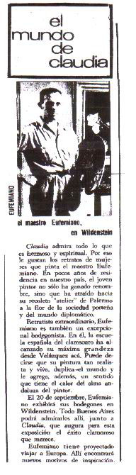
ABC
UNA GRAN SALA PARA UN GRAN PINTOR
POR JOSÉ MARÍA TRIANA
BUENOS AIRES, SEPTIEMBRE 1961

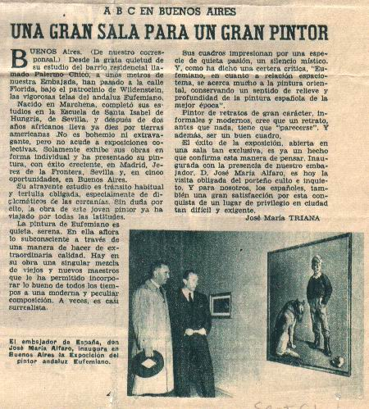
*59

ATLÁNTIDA
EUFEMIANO, O LO ABSTRACTO Y LO FIGURATIVO
BUENOS AIRES, NOVIEMBRE 1961

